教案
授课方式 | 实验课■ 讨论课□ 理论课□ 习题课□ 其他□ | 课时  安排 | 2
授课题目（教学章、节或主题）：
遥控器配对与SBUS通信验证
一、教学目标
1、理解无线对频与SBUS有线通信是两段独立链路。
2、能够识别遥控器、接收机、对码键、指示灯和SBUS端口。
3、掌握自动对频、手动对频及对频后的正常重启流程。
二、教学重点及难点
重点：自动与手动对频；三线SBUS连接；通道复位；接收机灯、初始化蜂鸣
三、教学方法
实物识别法、流程演示法
四、教学用具
1、轮足机器人一台。
2、标准SBUS接收机一只，使用机器人原有三线连接。
五、教学过程设计
活动一：两段通信链路导入
1、画出遥控器→2.4 GHz→接收机→SBUS三线→主控板。
2、说明灯常亮只验收无线链路，主控能否收到数据还需蜂鸣和软件验证。
3、强调正常开机无需对频，只有更换设备或无线失联才重新对频。
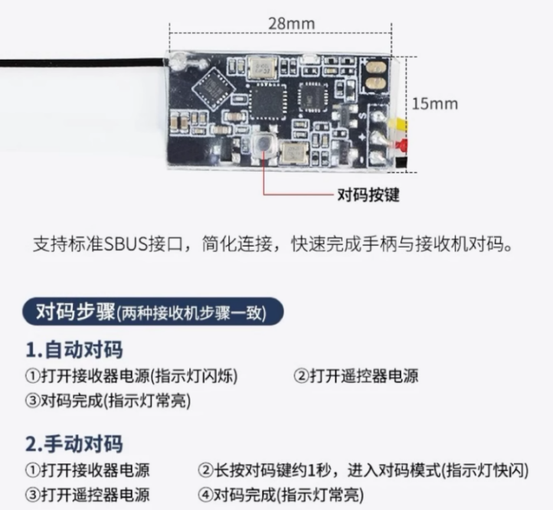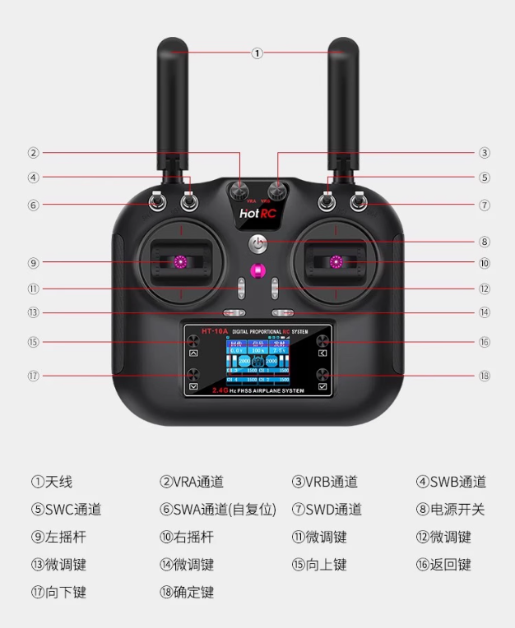
活动二：实物识别与断电接线
1、识别电源键、SWA～SWD、VRA、VRB、接收机指示灯和对码键。
2、关闭机器人并断开电池，检查三线插头是否位于主板SBUS端口且方向正确。
3、说明禁止带电插拔、误接普通串口、触碰焊点和反复拔插。
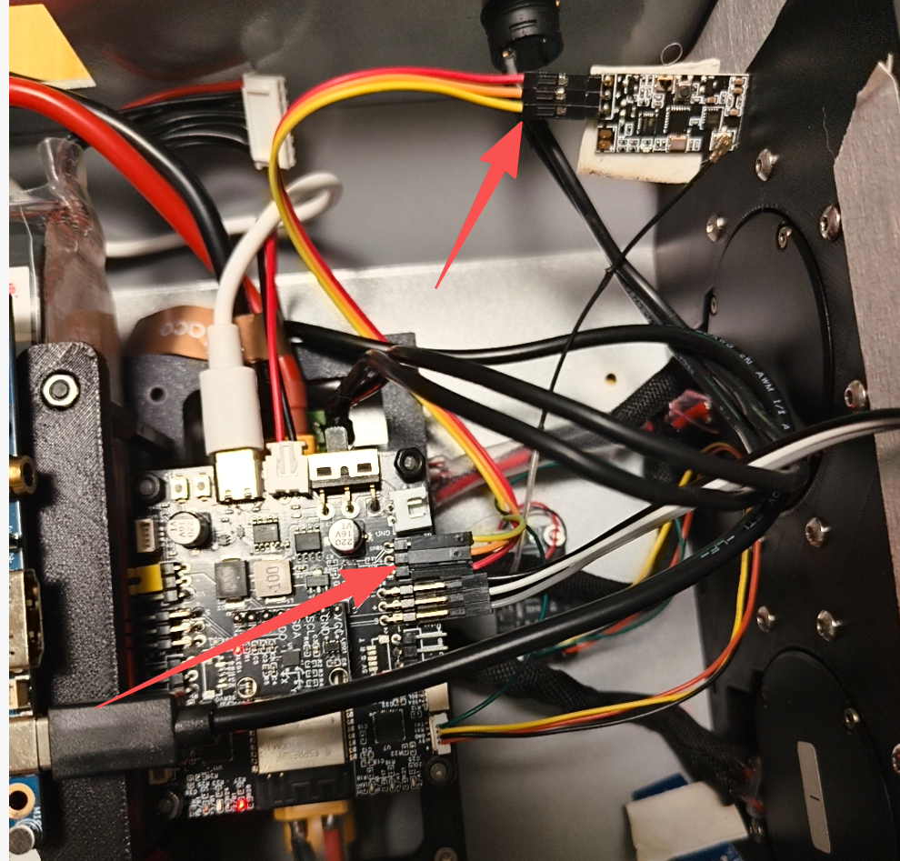
活动三：安全准备与对频
1、机器人架空，双腿零位；摇杆回中，开关和旋钮回零；关闭其他同型号遥控器。
2、自动对频：接收机上电闪烁→打开遥控器→指示灯常亮。
3、自动失败时手动对频：接收机上电→长按对码键约1秒至快闪→打开遥控器→常亮。
4、自动成功后不再执行手动对频。
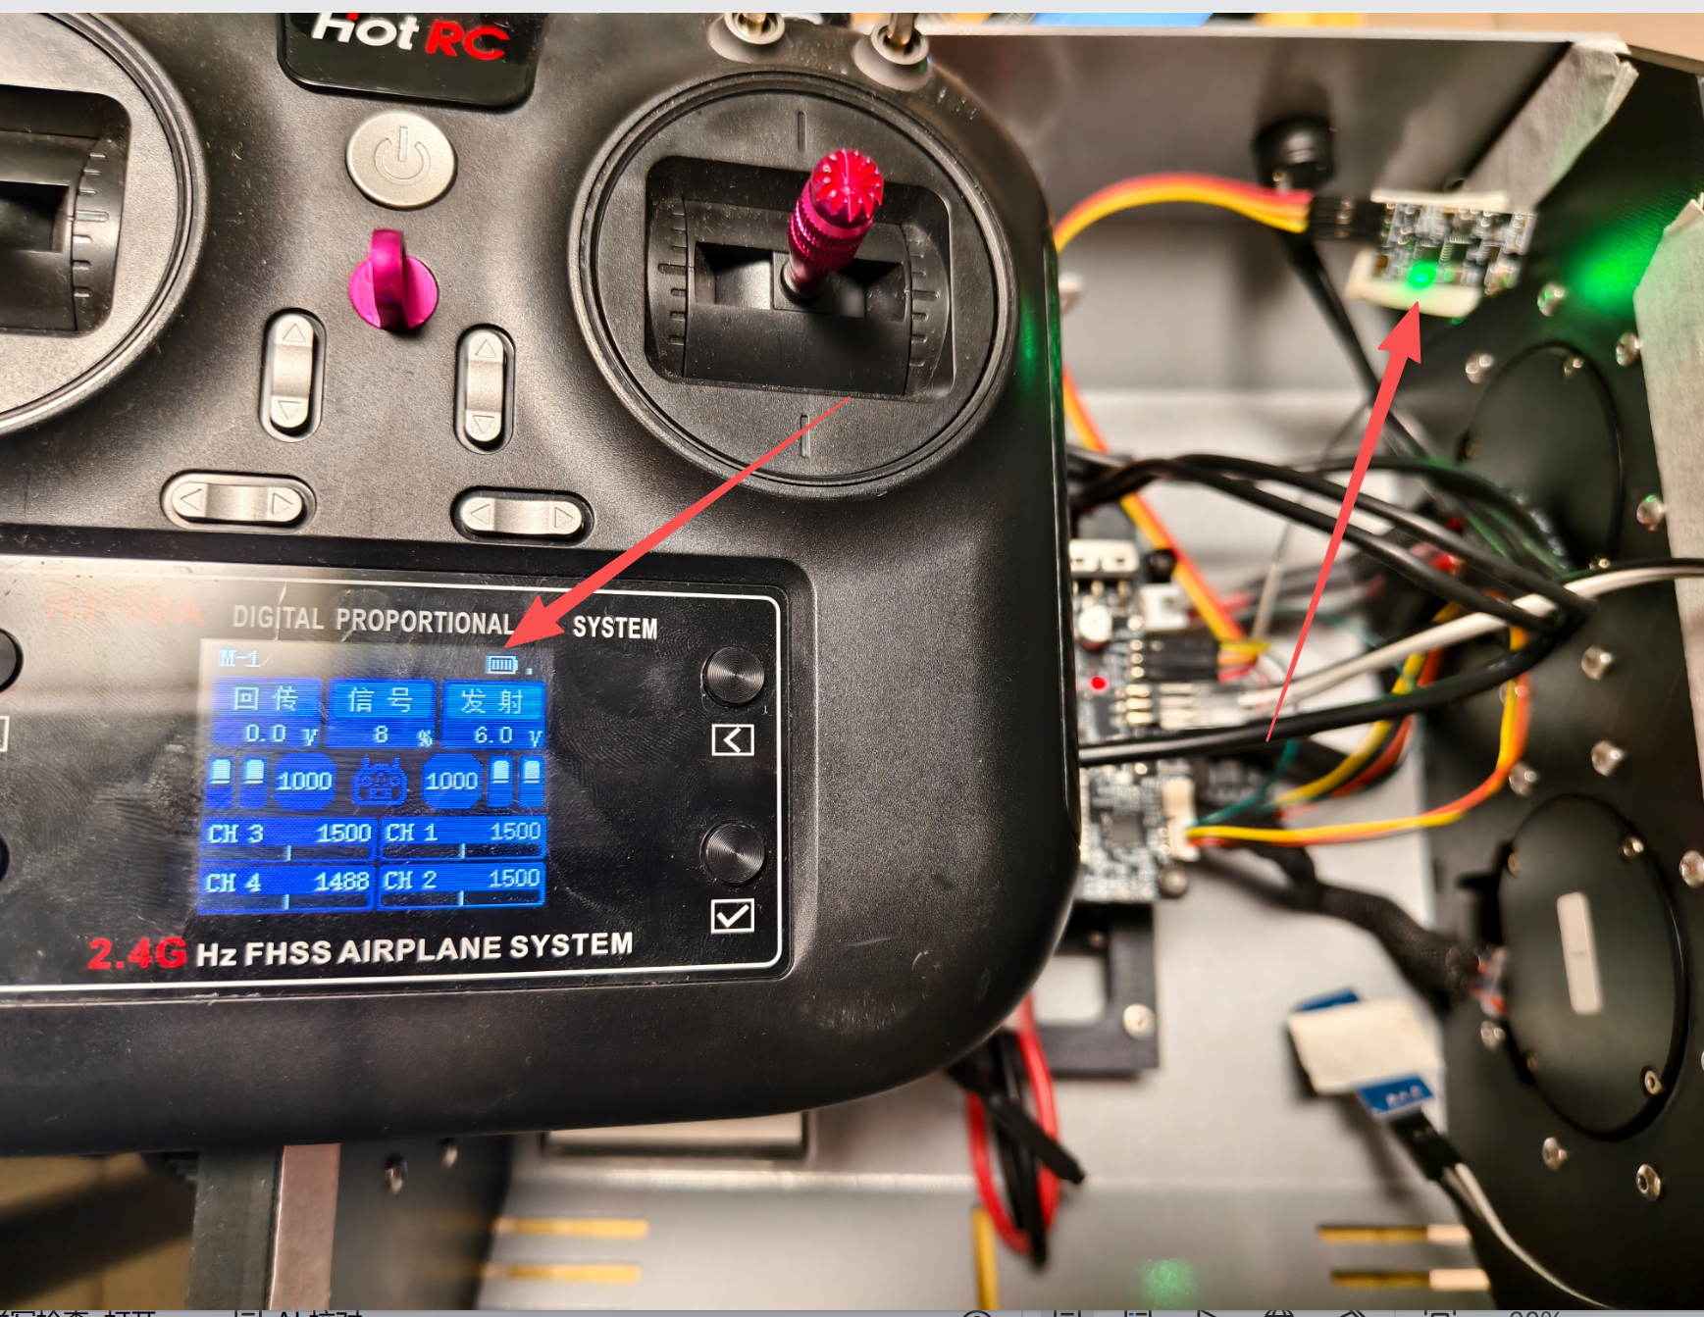
活动四：正常重启和蜂鸣验证
1、先关闭机器人，保持遥控器开机并复位，再按零位要求打开机器人。
2、约0.555秒长响表示主控收到可用数据；每秒短响表示通道未复位，不重新对频。

活动六：故障对比与验收
1、灯不亮：检查接收机供电；灯闪烁：检查无线对频。
2、灯常亮但自检失联：断电检查SBUS有线连接。
六、板书设计
遥控器配对与SBUS通信验证
1、链路：遥控器→无线→接收机→SBUS→主控板
2、自动：接收机闪烁→遥控器开机→常亮
3、手动：接收机上电→按键约1秒快闪→遥控器开机→常亮
七、课后作业练习
1、接收机指示灯常亮为什么不能单独证明机器人遥控通信完全正常？
2、正常开机时是否需要每次长按接收机对码键？为什么？
3、自动对频和手动对频的操作差别是什么？
八、教学反思
教学中应反复区分无线对频、SBUS接线和通道复位，防止学生见到任何蜂鸣异常都重复按对码键。手动对频需要接收机带电，必须让机器人稳定架空并远离运动机构

